Dossier n° |  | MODE OPERATOIRE | Nom :  Prénom :
Code réf. : | 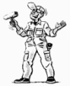
 |  | L.P.R. du Bâtiment Montigny-lès-Metz  Atelier A.F. | Classe : | Page 1/2
 |  |  | Prof.: D.T.
 | PASSAGE D’ANGLE RENTRANT |  | Date :

DOMAINE D’ETUDE : POSE DE PAPIER PEINT
OBJECTIF INTERMEDIARE: REUSSIR LE PASSAGE D’UN ANGLE RENTRANT AVEC UN PAPIER PEINT ORDINAIRE.

N° | OPERATIONS | RENSEIGNEMENTS TECHNIQUES | OBSERVATIONS/CROQUIS | OUTILLAGE
1  2  3  4  5  6  7  8  9 | MESURER  COUPER  AFFICHER  ARASER  MESURER  REPORTER  TRACER  AFFICHER  MAROUFLER | la largeur de la partie restant à poser entre le dernier lé collé et l’angle du mur.  Prendre les mesures en haut, au milieu et en bas puis conserver la plus grande dimension et ajouter 5mm pour le retour d’angle.  le lé déjà encoller sur la table en reportant cette dimension sur le bon côté du lé détrempé.  Le lé sur la table (plusieurs façons de faire possible :  (cutter et règle, ciseaux, sabre et règle)  La partie du lé coupé comme un lé entier, maroufler et marquer l’angle rentrant avec les doigts ou le dos des ciseaux.  le long du plafond et de la plinthe, nettoyer les traces de colle.  POSE DE LA DEUXIEMME PARTIE  la largeur de la bande de papier peint restant sur la table.  cette dimension sur le mur à partir de l’angle.  l’aplomb et vérifier en trois endroits (haut, milieu, bas) la distance entre l’angle et le trait d’aplomb.  Si l’une des trois mesures est plus grande que la bande de pp, rapprocher le trait d’aplomb d’autant vers l’angle.  La deuxième bande de pp sur le trait d’aplomb, ce lé recouvre le retour d’angle.  Et marquer l’angle rentrant avec les doigts ou le dos des ciseaux. | 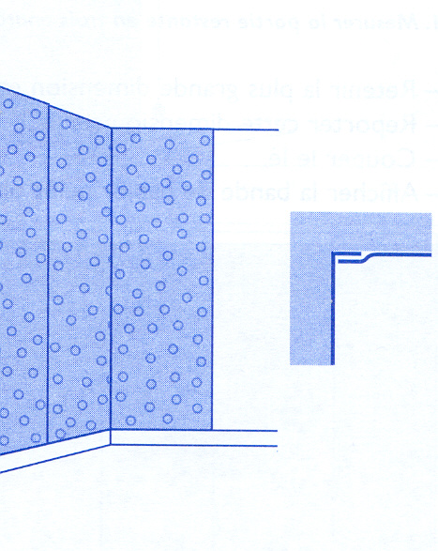  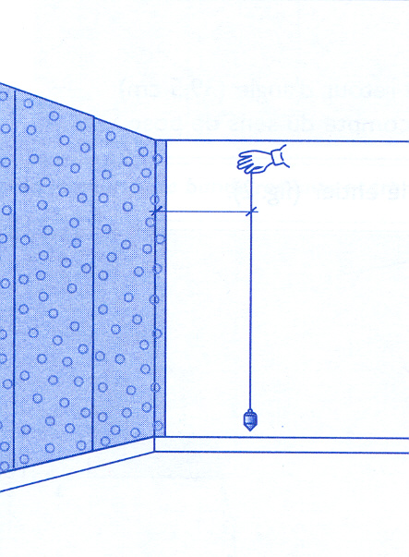  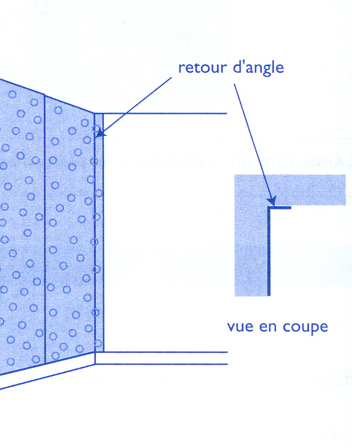  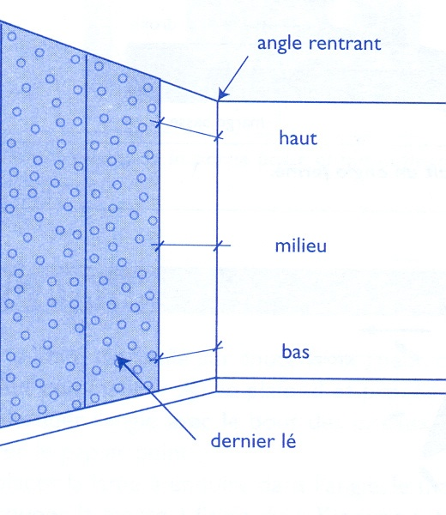

Dossier n° |  | MODE OPERATOIRE | Nom :  Prénom :
Code réf. :
 |  | L.P.R. du Bâtiment Montigny-lès-Metz  Atelier A.F. | Classe : | Page 2/2
 |  |  | Prof.: D.T.
 | PASSAGE D’ANGLE RENTRANT |  | Date :

N° | OPERATIONS | RENSEIGNEMENTS TECHNIQUES | OBSERVATIONS/CROQUIS | OUTILLAGE
1O  11  12  13 | ARASER  ARASER  NETTOYER  CONTINUER | Le plafond et la plinthe.  Dans l’angle si nécessaire, sans couper le retour d’angle de la première partie.  Les traces de colle.  La pose des lés entiers et procéder ainsi pour chaque passage d’angle rentrant. | Première partie  Deuxième partie

Dossier n° |  | MODE OPERATOIRE | Nom :  Prénom :
Code réf. :
 |  | L.P.R. du Bâtiment Montigny-lès-Metz  Atelier A.F. | Classe : | Page 1/2
 |  |  | Prof.: D.T.
 | PASSAGE D’ANGLE RENTRANT |  | Date :

DOMAINE D’ETUDE : POSE DE PAPIER PEINT
OBJECTIF INTERMEDIARE: REUSSIR LE PASSAGE D’UN ANGLE RENTRANT AVEC UN PAPIER PEINT ORDINAIRE.

N° | OPERATIONS | RENSEIGNEMENTS TECHNIQUES | OBSERVATIONS/CROQUIS | OUTILLAGE
1  2  3  4  5  6  7  8 | MESURER  COUPER  AFFICHER  ARASER  MESURER  REPORTER  TRACER  AFFICHER  MAROUFLER | la largeur de la partie restant à poser entre le dernier lé collé et l’angle du mur.  Prendre les mesures en haut, au milieu et en bas puis conserver la plus grande dimension et ajouter 5mm pour le retour d’angle.  le lé déjà encoller sur la table en reportant cette dimension sur le bon côté du lé détrempé.  Le lé sur la table (plusieurs façons de faire possible :  (cutter et règle, ciseaux, sabre et règle)  La partie du lé coupé comme un lé entier, maroufler et marquer l’angle rentrant avec les doigts ou le dos des ciseaux.  le long du plafond et de la plinthe, nettoyer les traces de colle.  POSE DE LA DEUXIEMME PARTIE  la largeur de la bande de papier peint restant sur la table.  cette dimension sur le mur à partir de l’angle.  l’aplomb et vérifier en trois endroits (haut, milieu, bas) la distance entre l’angle et le trait d’aplomb.  Si l’une des trois mesures est plus grande que la bande de pp, rapprocher le trait d’aplomb d’autant vers l’angle.  La deuxième bande de pp sur le trait d’aplomb, ce lé recouvre le retour d’angle.  Et marquer l’angle rentrant avec les doigts ou le dos des ciseaux.

Dossier n° |  | MODE OPERATOIRE | Nom :  Prénom :
Code réf. :
 |  | L.P.R. du Bâtiment Montigny-lès-Metz  Atelier A.F. | Classe : | Page 2/2
 |  |  | Prof.: D.T.
 | PASSAGE D’ANGLE RENTRANT |  | Date :

N° | OPERATIONS | RENSEIGNEMENTS TECHNIQUES | OBSERVATIONS/CROQUIS | OUTILLAGE
1O  11  12  13 | ARASER  ARASER  NETTOYER  CONTINUER | Le plafond et la plinthe.  Dans l’angle si nécessaire, sans couper le retour d’angle de la première partie.  Les traces de colle.  La pose des lés entiers et procéder ainsi pour chaque passage d’angle rentrant. | Première partie  Deuxième partie

